在线考试操作说明

一、概述
“在线考试”是指通过操作计算机在网络上进行考试整个过程的一种考试形式，脱离了纸质媒介，也可以说成是通过网络媒体进行的考试。在线考试不需要传统考试模式中的试卷印刷、邮寄等环节，可大大提高工作效率。

二、在线考试的课程列表
序号 | 课程名称 | 序号 | 课程名称
1 | 司法文书写作 | 18 | 电子商务
2 | 中国文化概论 | 19 | 外国行政制度
3 | 医学伦理学 | 20 | 经济法学
4 | 人力资源规划与招募 | 21 | 护理管理学
5 | 邓小平理论与“三个代表”重要思想 | 22 | 卫生法学
6 | 环境法学 | 23 | 公务员依法行政
7 | 中国小说研究 | 24 | 公共关系学
8 | 社会学研究方法 | 25 | 健康评估
9 | 市场营销 | 26 | 护理伦理学
10 | 信息检索与利用 | 27 | 当代世界政治与经济
11 | 工商行政管理 | 28 | 法律基础
12 | 社区护理学 | 29 | 护理教育学
13 | 社区卫生服务 | 30 | 马克思主义哲学
14 | 健康教育 | 31 | 21世纪科学技术与创新讲座
15 | 政治经济学 | 32 | 科技论文写作讲座
16 | 写作概论 | 33 | 国际法学
17 | 人员测评理论与方法

三、学生在线考试操作步骤
- 进入“在线考试”页面
登陆学生平台之后，会看到平台中新增的“在线考试”页签，如【图1】所示：
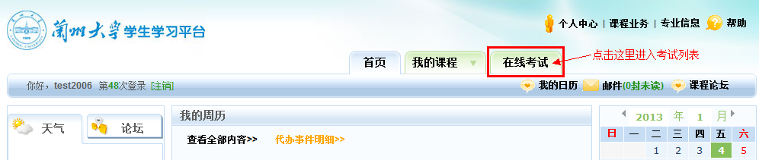
图1 在线考试页签
- 查看可以参加的考试
点击【图1】中的“在线考试”标签后可以看到正在进行中的在线考试列表，如【图2】所示。
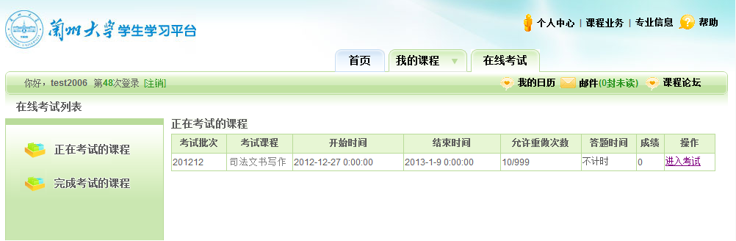
图2 在线考试列表
在考试“开始时间”和“结束时间”之间的时间范围内，都可以进入考试页面进行考试。“允许重做次数”的分母部分表示本课程考试允许的最大重做次数，分子部分表示已经做过的次数。请务必注意，对于最大允许重做次数为1的考试，只允许提交一次。“答题时间”表示本课程考试所允许的单次答题时限；如果本课程考试是不计时的，则显示“不计时”；如果本课程考试是计时考试，则显示考试时限，如：90分钟。
“正在考试的课程”列表内表示当前可以参加的考试，“完成考试的课程”列表内表示已经完成的考试。对于最大允许重做次数大于1的考试，只有提交次数达到最大允许重做次数或者到达考试结束时间后，才会进入到“完成考试的课程”列表里。
- 进入考试
点击【图2】中相应考试课程后面的“进入考试”链接首先会进入考试说明页面，如【图3】所示：
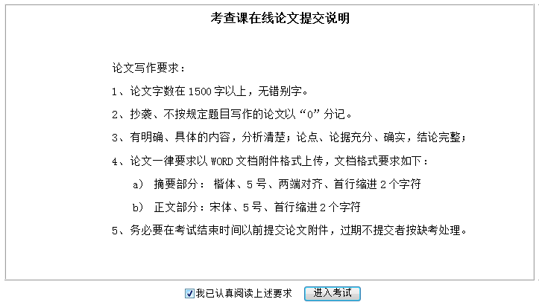
图3 阅读考试说明
请认真阅读论文写作要求后，勾选“我已认真阅读上述要求”，则“进入考试”按钮会变成可点击状态（勾选之前，按钮不可用）。点击“进入考试”按钮后会进入正式的考试界面，如【图4】所示：
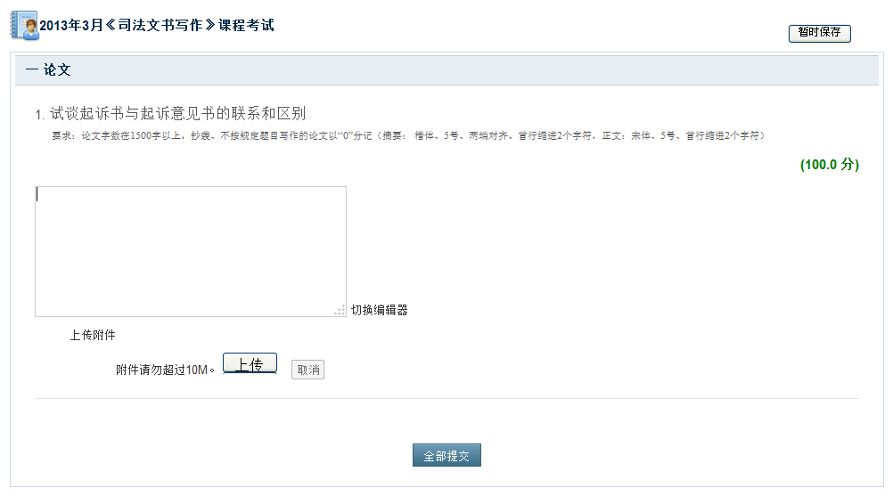
图4 在线考试界面
如果是论文类考试，则可以在此界面查看论文题目以及上传写好的论文附件。点击“上传按钮”会打开文件浏览对话框，选择要上传的文件后点击打开，则文件会自动上传到考试系统。如【图6】所示
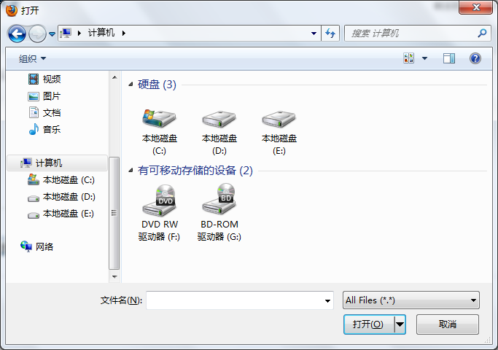
图5 文件选择对话框
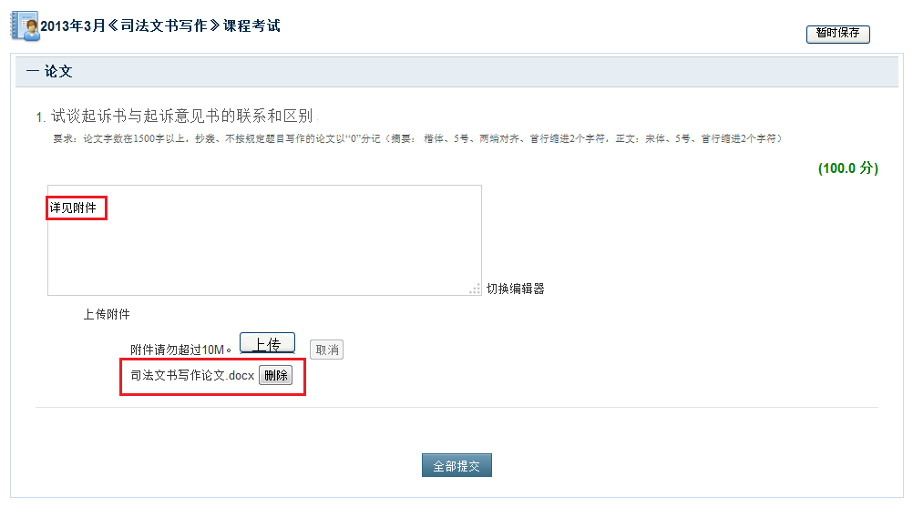
图6 文件上传成功图示
如果文件选择错误，则可以点击相应文件后面的删除按钮，将错误的文件删除后重新上传。文件上传成功以后，如果要正式提交论文完成考试，则点击“全部提交”按钮。如果答题框内没有写任何文字，则在提交时会弹出如下提示框：
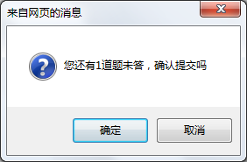
图7 提示框
这属于正常现象，我们可以在答题框内写入任意问题避免如上提示框的出现，也可以不写任何文字，直接点击确定，只要保证附件文件上传成功即可。提交以后，会显示如【图8】所示界面。
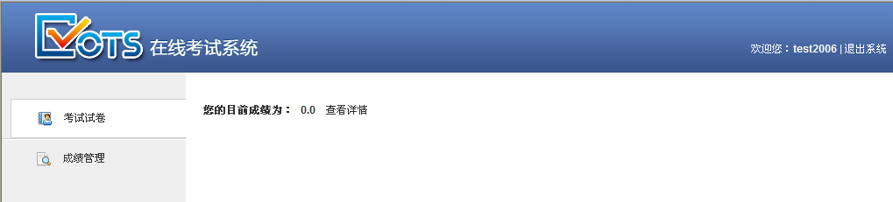
图8 答卷结束界面
至此，我们已经完成了一门课程论文的上传。将新打开的考试页面关闭即可回到如【图2】所示的考试课程列表页面，可以继续其他课程的考试。页面刷新以后，刚才提交过的考试则会出现在“完成考试的课程”列表内。

